02.09.2024

**ПАМЯТКА иностранному гражданину или лицу без гражданства**

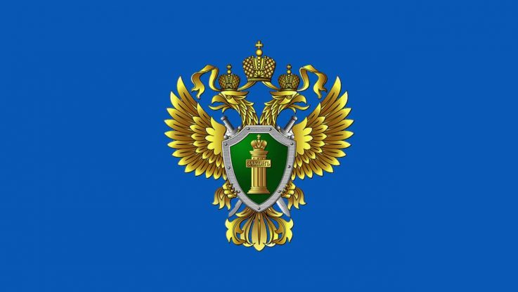ПОСТАНОВКА НА МИГРАЦИОННЫЙ УЧЕТ

Это обязательная процедура для каждого иностранного гражданина, пребывающего на территорию России вне зависимости от того, прибыл ли он в визовом или безвизовом порядке.

**Ответственность за нарушение условий миграционного учета установлена статьей 18.8 КоАП РФ**

Несоблюдение иностранным поданным правил въезда на территорию России или режима проживания (пребывания) влечет наложение на него административного штрафа в размере от 2-х до 5 тысяч рублей с административным выдворением за пределы Российской Федерации или без такового.

**Нарушением признается** отсутствие документов, которые подтверждают право мигранта на пребывание в стране; невыполнение условия выезда из России после окончания срока действия документа, разрешающего пребывание на ее территории.

**ПРОЦЕСС ПОСТАНОВКИ НА МИГРАЦИОННЫЙ УЧЕТ**

Принимающая сторона на основании предъявленных иностранным гражданином документов заполняет специальный бланк уведомления о прибытии иностранного гражданина в место пребывания (далее — Уведомление).

Не позднее 7 рабочих дней со дня прибытия принимающая сторона представляет Уведомление, копию паспорта иностранного гражданина и миграционной карты в территориальный миграционный орган непосредственно либо направляет по почте, либо через МФЦ.

***При поселении иностранного гражданина в гостиницу*** принимающей стороной является администрация гостиницы, которая в течение 1 рабочего дня уведомляет уполномоченный орган в сфере миграции о прибытии иностранного гражданина, а также выполняет все необходимые действия, связанные с постановкой на учет иностранных граждан и несет ответственность за соблюдение установленных правил пребывания.

Государственная пошлина за постановку на учет по месту пребывания не взимается. За услуги по приему Уведомления в организациях почтовой связи взимается соответствующая плата.

Территориальный миграционный орган, организация почтовой связи либо МФЦ, получившие от принимающей стороны заполненное Уведомление и указанные выше копии, проверяют точность изложенных в Уведомлении сведений и незамедлительно проставляют в Уведомление отметку о его приеме и возвращают отрывную часть Уведомления принимающей стороне. Принимающая сторона передает иностранному гражданину отрывную часть Уведомления. Наличие у иностранного гражданина отрывной части Уведомления с проставленной отметкой подтверждает постановку на миграционный учет.

Иностранный гражданин вправе самостоятельно уведомить органы миграционного учета о своем прибытии при наличии документально подтвержденных уважительных причин (болезнь, физическая невозможность и т.д.), препятствующих принимающей стороне самостоятельно направить уведомление в орган миграционного учета.

***Принимающей стороной*** могут являться как граждане России, так и постоянно проживающие в Российской Федерации иностранные граждане или лица без гражданства (имеющие вид на жительство), а также юридические лица, их филиалы или представительства, у которых иностранный гражданин фактически проживает или осуществляет трудовую деятельность.

***Срок временного пребывания иностранного гражданина в Российской Федерации***определяется сроком действия выданной ему визы.

Срок пребывания иностранных граждан, прибывших в Российскую Федерацию в безвизовом порядке ***не может превышать 90 суток из 180.***

Иностранный гражданин обязан выехать из Российской Федерации по истечении разрешенного срока пребывания. Для продления срока действия визы или срока пребывания необходимо обратиться в территориальный миграционный орган заранее, до истечения вышеуказанного срока.

**ВАЖНО!**

***Как оплатить штраф за нарушение миграционного учета?***

Сделать это можно через любое банковское отделение либо точку приема платежей от населения. Квитанцию для уплаты можно получить в миграционном органе после составления протокола об административном правонарушении.

Неуплата штрафа влечет наказание в виде уплаты изначальной суммы в двукратном размере либо административного ареста (ст. 20.25 КоАП РФ).

***За фиктивную регистрацию или постановку на учет иностранного гражданина  установлена  уголовная ответственность (ст.ст. 322.2, 322.3 УК РФ). Санкция статей предусматривает наказание вплоть до 3-х лет лишения свободы.***[Хочу такой сайт](https://сайтобразования.рф/)

**Памятка для иностранных граждан**

**Уважаемые родители!!!**

Если ваш ребенок не является гражданином Российской Федерации, то он должен находиться на территории России ЗАКОННО!

После прибытия на территорию Российской Федерации ребенок должен быть поставлен на учет по месту пребывания (не более, чем на 90 дней с даты въезда). Для этого принимающей стороне - собственнику квартиры, где проживает ребенок со своими родителями, необходимо обратиться в отдел по вопросам миграции, либо в МФЦ, либо на почту, либо подать уведомление о прибытии в электронном виде через Единый портал государственных и муниципальных услуг.

До истечения срока постановки на учет (90 дней) законный представитель ребенка (родитель, усыновитель, опекун, попечитель) должен обратиться непосредственно в подразделение по вопросам миграции с заявлением о продлении срока пребывания.

**Основания для продления срока пребывания:**

- родитель ребенка работает по патенту (и. 5 ст. 5 ФЗ № 115)

- ребенок является членом семьи иностранного гражданина, работающего в России на основании трудового (гражданско-правового) договора (п. 9 ст. 5 ФЗ № 115)

- ребенок является членом семьи гражданина Российской Федерации (члены семьи - родители, дедушки, бабушки) (п. 10 ст. 5 ФЗ № 115)

- ребенок является членом семьи иностранного гражданина, имеющего вид на жительство и зарегистрированного по месту жительства (члены семьи - родители, дедушки, бабушки) (п. 10 ст. 5 ФЗ № 115)

- в отношении ребенка подано заявление о выдаче разрешения на временное проживание или вида на жительство (п. 2 ст. 5 ФЗ № 115)

- ребенок является членом семьи участника государственной программы по оказанию содействия добровольному переселению в Российскую Федерацию соотечественников, проживающих за рубежом (вписан в свидетельство) (и. 11 ст. 5 ФЗ № 115)

- ребенок является членом семьи высококвалифицированного специалиста (и. 2 ст. 5 ФЗ № 115)

- ребенок является членом семьи иностранного гражданина, обучающегося в образовательной или научной организации для получения образования по очной или очно-заочной форме обучения (и. 7 ст. 5 ФЗ № 115)

Информация об адресах подразделений по вопросам миграции размещена на сайте ГУ МВД России по Ростовской области (24.МВД.РФ)

Если Ваш ребенок является иностранным гражданином, прибыл в Россию на срок свыше 90 дней и ему больше 6 лет, то он обязан пройти процедуру обязательной государственной дактилоскопической регистрации и фотографированию, а также медицинскую комиссию, в течение 90 календарных дней со дня въезда в Россию.

Если ребенку не продлены сроки пребывания или он не прошел процедуру дактилоскопической регистрации и

фотографирования он становится нарушителем миграционного законодательства, и обязан выехать из России.

В данном случае административная ответственность возложена на родителей и принимающую сторону.

**СЛЕДИТЕ ЗА СРОКАМИ ПРЕБЫВАНИЯ ВАШЕГО РЕБЕНКА В РОССИИ!!!**